高校图书管理系统

题目内容
该图书管理系统希望能够满足普遍高校图书馆日常管理需求，包括：读者和书籍的录入和整理、书籍借阅管理功能、简单的统计功能、借阅日志功能等。为了方便图书管理员的操作，减少图书管理员的工作量并使其能更有效的管理书库中的图书，实现了传统的图书管理工作的信息化建设。

系统需求分析
1）管理系统具有多个管理员，管理员可以使用不同的用户名和密码进入管理系统， 登录后获得权限。
2）具有编辑图书，录入、删除、修改图书资料功能。
3）具有编辑读者，录入、删除、修改读者资料功能。
4）具有按照分类搜索图书和按照名称搜索图书功能。
5）具有借书和还书的功能。
6）具有查看学生的借书情况功能。
7）具有查看逾期未归还图书学生的名单。
8）具有借还日志功能。

系统设计

构建系统模型
从系统开发的需求来看，系统的实体集有学生（读者）、管理员、图书三个部分组成。
构建系统模型要注意以下前提：
① 一个学生可以借阅多本图书，一本图书也可以被多个学生借阅。
② 学生只有搜索图书和添加学生信息的功能，借阅图书、归还图书、修改图书信息、修改学生信息等操作由管理员完成。
③ 根据上述，构建系统的概念模型如下：
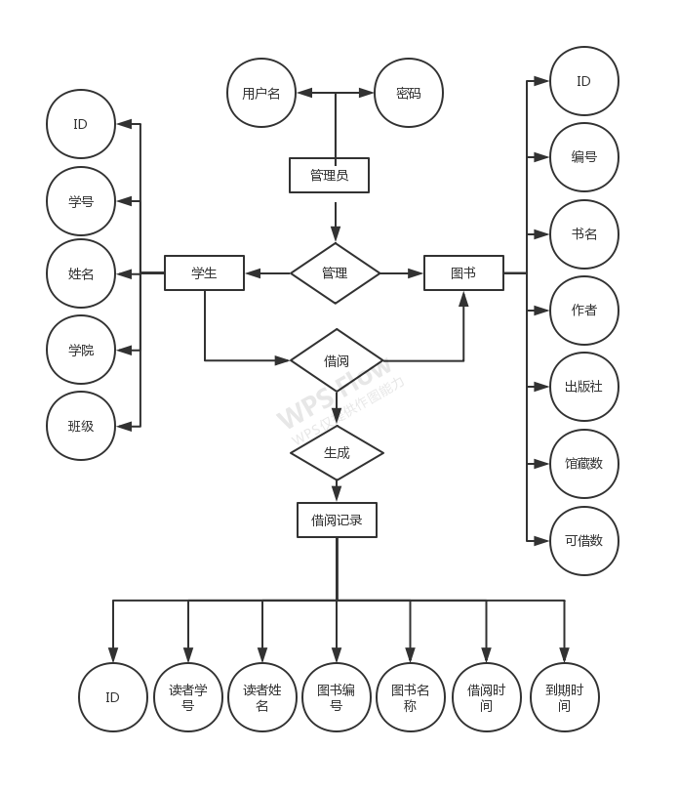

根据E-R转化规则，将上述转化为以下关系表：
学生：学号、姓名、院系、班级、借书数量上限、已借图书数量等
图书：编号、书名、作者、出版社、馆藏总数、可借数量等
借书表：借书学生学号、借书学生姓名、被借图书编号、被借图书名称、借书日期、还书期限等
④ 各个表的设计：

读者(学生)信息表
序号 | 字段名称 | 字段类型 | 大小 | 是否允许为空 | 键类型 | 默认值
1 | id | bigint | 20 | 否 | 主键 | 自增
2 | stu_id | varchar | 30 | 否 | 外键1
3 | stu_name | varchar | 20 | 否
4 | stu_college | varchar | 20 | 否
5 | stu_class | varchar | 20 | 否
6 | upperbook | int | 10 | 否
7 | returnbook | int | 10 | 否
8 | stu_credit | int | 11 | 否

图书信息表
序号 | 字段名称 | 字段类型 | 大小 | 是否允许为空 | 键类型 | 默认值
1 | id | bigint | 20 | 否 | 主键 | 自增
2 | book_id | varchar | 20 | 否 | 外键
3 | book_name | varchar | 20 | 否
4 | book_author | varchar | 20 | 否
5 | book_comp | varchar | 20 | 否
6 | sumbook | int | 10 | 否
7 | lendbook | int | 10 | 否

借出图书信息表
序号 | 字段名称 | 字段类型 | 大小 | 是否允许为空 | 键类型 | 默认值
1 | id | bigint | 20 | 否 | 主键 | 自增
2 | s_id | varchar | 30 | 否 | 外键1
3 | s_name | varchar | 20 | 否
4 | b_id | varchar | 30 | 否
5 | b_name | varchar | 20 | 否
6 | borrow_date | date |  | 是
7 | return_date | date |  | 是

⑤ 系统功能实现
总体功能模块图如下：
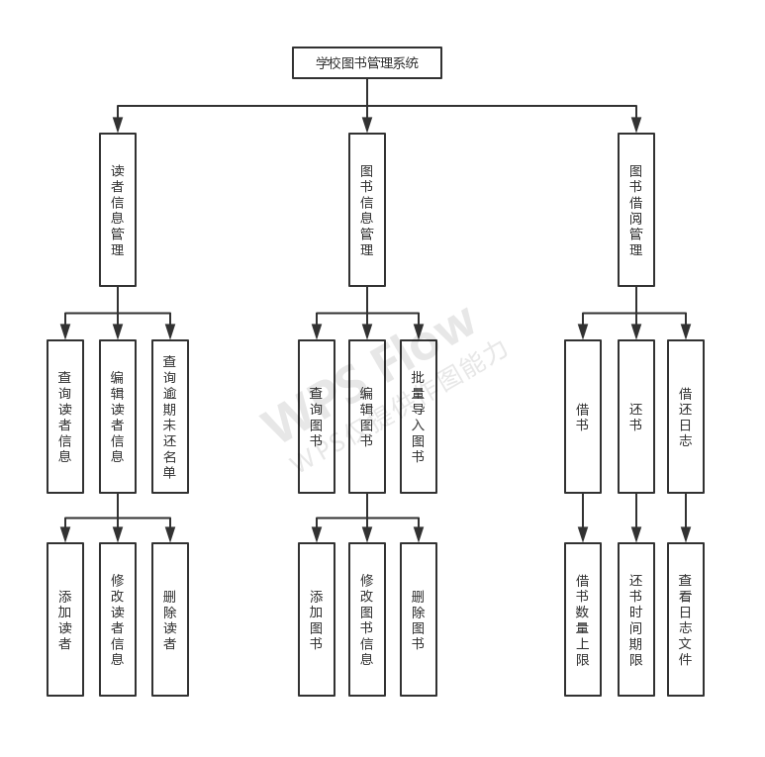

⑥ 各个数据库数据流程表如下：
1.读者信息管理数据流表
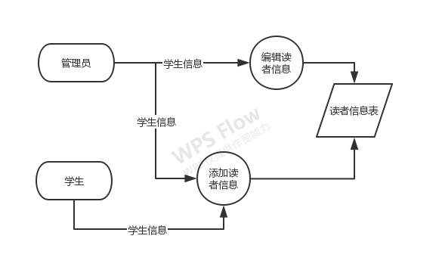

2.图书信息管理数据流表
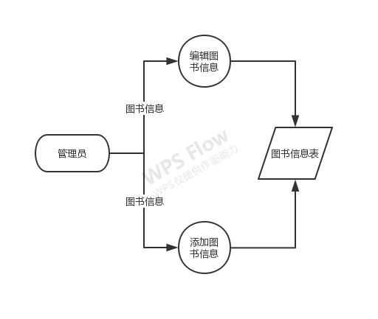

3.借书操作数据流表
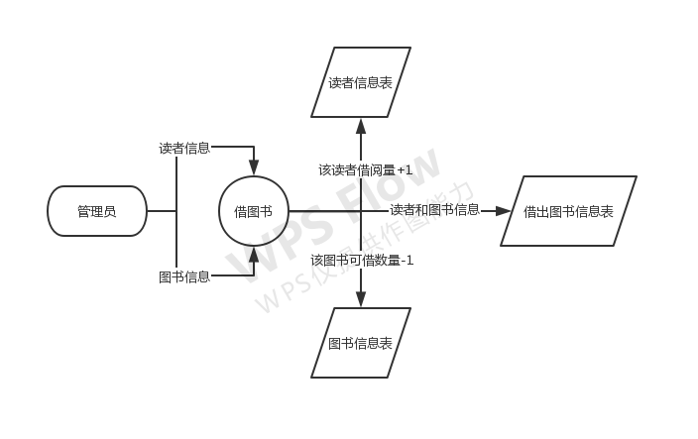

4.还书操作数据流表
